Presseinformation

Höchstes Holzhochhaus Deutschlands entsteht mit Liebherr-Faserseil-Kranen

⸺

Drei Liebherr-Turmdrehkrane im Einsatz

Entscheidung für Faserseil aufgrund großer Hakenhöhe und hohem Stahlseilgewicht

Hybride Bauweise: Kombination aus Stahlbeton und Holztragwerk

19 Etagen, 65 Meter Gebäudehöhe, drei Liebherr-Turmdrehkrane: In der Hamburger Hafencity entsteht zurzeit ein Bauwerk der besonderen Art. Das Zusammenspiel aus Massiv- und Holzbau, aus Fibre-Kranen und der Lage dicht am Elbufer machen diese Baustelle besonders.

Hamburg (Deutschland), 8. Dezember 2023 – „Die hohe Hakenhöhe war der entscheidende Faktor, zwei Krane mit Faserseil einzusetzen – gegenüber dem Wettbewerb wies der 370 EC-B Fibre die höchsten Hubgeschwindigkeiten auf“, beschreibt Christopher Bäcker, Vertriebsaußendienst bei Friedrich Niemann GmbH & Co. KG die Herausforderung, die Baustelle im 2-Schichtbetrieb am Laufen zu halten. Der Baumaschinenhändler mit Sitz in Kronshagen bei Kiel hatte zwei 370 EC-B 12 Fibre mit 87,7 beziehungsweise 77,4 Metern Hakenhöhe nach Hamburg gebracht. Die Ausladung betrug 60 und 47,7 Meter. Als dritter Kran kam ein 250 EC‑B 12 mit einer Hakenhöhe von 35 Metern und einer Ausladung von 44,15 Metern zum Einsatz. Alle drei Geräte waren bei der Montage Neukrane aus der Mietflotte von Niemann.

Mehrere 100 Kilogramm Gewichtsersparnis durch Faserseil

Das Faserseil bringt für die Friedrich Niemann GmbH & Co. KG eine enorme Gewichtsersparnis mit sich. Durch die hohe Hakenhöhe bei beiden 370 EC-B-Kranen bringen Stahlseile ein hohes Gewicht auf die Waage. Christopher Bäcker ist von dem Faserseil überzeugt: „Bei dieser Hakenhöhe macht das Faserseil für uns absolut Sinn, da wir sonst schon mehrere 100 Kilogramm Stahlseil mit uns ziehen und somit eine Menge Traglast verlieren.“ Das hochfeste Faserseil ermöglicht bis zu 20 Prozent höhere Spitzentraglasten gegenüber der Stahlseilvariante. Die Lebensdauer ist vier Mal länger bei gleicher Nutzung wie bei einem Stahlseil. Der 370 EC-B Fibre kommt auf eine maximale Hakenhöhe von 91,7 Metern, eine maximale Tragfähigkeit von 12 Tonnen und eine maximale Ausladung von 78 Metern. Bei der maximalen Ausladung können an der Spitze noch 2,8 Tonnen bewegt werden.

**Holzbauweise ab dem dritten Geschoss**

Wo früher Docks und alte Lagerhallen standen, entsteht mit dem Hamburger Stadtteil Hafencity eines der größten innerstädtischen Stadtentwicklungsprojekte Europas. Das Holzhochhaus „Roots“ wird im Quartier Elbbrücken gebaut, 181 Wohnungen bieten einen Ausblick auf Hamburg, den Hafen und die Elbkanäle.

Das „Roots“ besteht aus einem 19-stöckigen Holzturm und einem Riegelbau mit sieben Geschossen. Für den Bau kommt ca. 5.500 m³ Konstruktionsholz aus Nadelhölzern zum Einsatz, ein weltweiter Rekord. Nicht eingerechnet ist dabei das Material für Fassaden, Fenster und Beläge. Viele Elemente wurden bereits vorgefertigt zur Baustelle gebracht.

Die Lage am Wasser macht ein spezielles Hochwasserschutzkonzept notwendig: In der Hamburger Hafencity dient ein sogenanntes Warftgeschoss mit einer Höhe von acht oder neun Metern über Normalnull als Schutz vor Hochwasser, das Geschoss wird als Tiefgarage genutzt. Während der Bauzeiten traten bereits zwei Sturmfluten auf, eine Herausforderung für alle Beteiligten. Der Hochwasserschutz spiegelt sich in der Verwendung der Materialien wider: Das Warft- und die unteren Geschosse sind in Stahlbetonbauweise errichtet, ab dem dritten Obergeschoss sind auch die Decken und Wände komplett aus Holz gefertigt. Die Krane waren sowohl bei den Hüben für die Beton- als auch für die Holzteile im Einsatz, was eine enge Abstimmung zwischen den beteiligten Firmen und gute Koordination im Alltag der Baustelle erforderte.

1.600 Holzbauelemente wollen gehoben werden

Das PEFC-zertifizierte Holz aus nachhaltiger Forstwirtschaft stammt zu großen Teilen aus der österreichischen Steiermark, einer der waldreichsten Regionen Europas. Hauptsächlich kam Fichtenholz für die tragenden Wände zum Einsatz, aber auch kleinere Mengen Kiefern-, Tannen- und Buchenholz. Offizieller Baustart für das „Roots“ war am 27. November 2020, die Grundsteinlegung am 13. September 2021. Die ersten Holzelemente trafen im Mai 2022 auf der Baustelle ein, millimetergenau gefertigt. Der erste Hub für das „Roots“ war ein 2,6 Tonnen schweres Fassadenelement mit einer Größe von 10,3 Metern auf 2,6 Metern. Ein leichtes Unterfangen für den 370 EC-B 12 Fibre mit 60 Meter Ausladung. Die folgenden Fassadenelemente kamen zumeist schon mit fertig montierten Fenstern und Loggien auf der Baustelle an. Dieser hohe Grad an Vorfertigung hatte allerdings zur Folge, dass die Wandflächen meist verwinkelt waren und deshalb mit einer Traverse am Kranhaken befestigt werden mussten. Im Vorfeld galt es also bereits die genauen Anschlagpunkte an den Träger zu ermitteln, damit die Last beim Heben gleichmäßig verteilt und nicht schräg nach oben gezogen wurde.

Für den Holzturm wurden rund 1.200 vorgefertigte Holzelemente in unterschiedlicher Größe und mit unterschiedlichem Gewicht verbaut. Das schwerste Element wog rund acht Tonnen und war knapp 14 Meter lang. Für den Riegelbau kamen insgesamt 400 Holzbauelemente zum Einsatz. Die modulare Bauweise mit dem hohen Maß an Vorfertigung sorgte für eine Zeit- und Kostenersparnis auf der Baustelle. Auch die dadurch reduzierte Lärmbelastung spiele eine große Rolle.

Die drei Liebherr-Flat-Top-Krane standen seit Juni 2021 in Hamburg, freistehend auf Fundamentankern montiert. Beide 370 EC-B Fibre wurden mit einem Liebherr-Mobilkran LTM 1450-8.1 montiert, der 250 EC-B 12 mit einem der beiden Fibre-Krane. Die Demontage des 250 EC-B verlief analog zum Aufbau wieder mit einem der zwei 370 EC-B. Im Anschluss wurde ein 370 EC-B von seinem Bruder demontiert. Der Abbau des letzten 370 EC-B folgte im Oktober 2023 ebenfalls mit einem Liebherr-Mobilkran LTM 1450-8.1. Es war nicht der erste Einsatz für Liebherr-Turmdrehkrane im Hamburger Hafenviertel: [25 Turmdrehkrane arbeiteten 2021 gleichzeitig im Stadtteil Überseequartier](https://www.liebherr.com/de/deu/aktuelles/news-pressemitteilungen/detail/logistische-meisterleistung-25-liebherr-turmdrehkrane-arbeiten-am-ueberseequartier-in-der-hafencity-in-hamburg.html).

Wohnfläche, Gastronomie und neuer Sitz der Deutschen Wildtier Stiftung

Drei Hamburger Unternehmen sind für den Entwurf des Hochhauses zuständig beziehungsweise fungieren als Bauherren: Das Architekturbüro Störmer Murphy und Partners sowie Garbe Immobilien-Projekte und die Deutsche Wildtier Stiftung. Nach seiner Fertigstellung, geplant für das 1. Quartal 2024, stehen rund 15.000 m² Wohnfläche und 430 m² Gastronomiefläche für circa 200 Personen zur Verfügung. In das Erd- und Teile des Warftgeschosses wird die Deutsche Wildtier Stiftung einziehen, ihre Büroräume sind im ersten Stock untergebracht.

Über die Liebherr-Sparte Turmdrehkrane

Mehr als sieben Jahrzehnte Erfahrung machen Liebherr zum anerkannten Spezialisten für Hebetechnik auf Baustellen aller Art. Das Spektrum von Liebherr Tower Cranes umfasst ein umfangreiches Programm hochwertiger Turmdrehkrane, die weltweit eingesetzt werden. Dazu zählen Schnelleinsatz-, Obendreher-, Verstellausleger- und Spezialkrane sowie Mobilbaukrane. Neben den Produkten bietet Liebherr Tower Cranes ein breites Angebot an Dienstleistungen, die das Portfolio vervollständigen: Die Tower Crane Solutions, das Tower Crane Center und den Tower Crane Customer Service.

Über die Firmengruppe Liebherr

Die Firmengruppe Liebherr ist ein familiengeführtes Technologieunternehmen mit breit diversifiziertem Produktprogramm. Das Unternehmen zählt zu den größten Baumaschinenherstellern der Welt. Es bietet aber auch auf vielen anderen Gebieten hochwertige, nutzenorientierte Produkte und Dienstleistungen an. Die Firmengruppe umfasst heute über 140 Gesellschaften auf allen Kontinenten. In 2022 beschäftigte sie mehr als 50.000 Mitarbeiterinnen und Mitarbeiter und erwirtschaftete einen konsolidierten Gesamtumsatz von über 12,5 Milliarden Euro. Gegründet wurde Liebherr im Jahr 1949 im süddeutschen Kirchdorf an der Iller. Seither verfolgen die Mitarbeitenden das Ziel, ihre Kunden mit anspruchsvollen Lösungen zu überzeugen und zum technologischen Fortschritt beizutragen.

Bilder

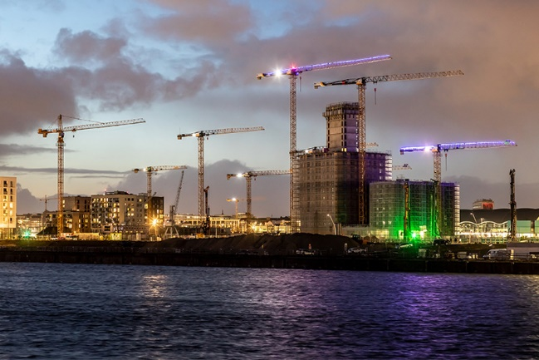

liebherr-ec-b-roots-hamburg-01.jpg  
Die drei Liebherr-Krane waren seit 2021 in der Hamburger Hafencity im Einsatz. Gamechanger war das Faserseil, das größere Traglasten bei einer höheren Hakenhöhe ermöglicht.

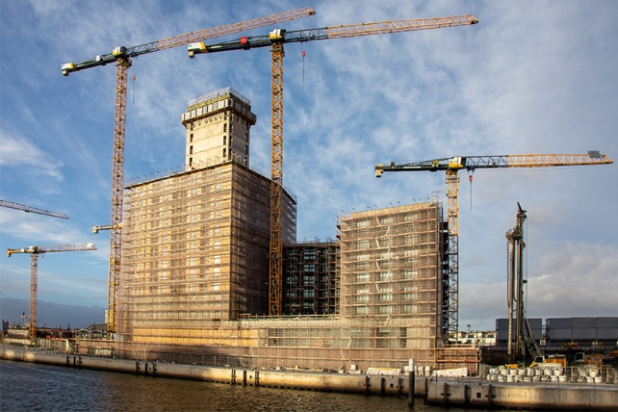

liebherr-ec-b-roots-hamburg-02.jpg  
Das Holzhochhaus besteht aus zwei Gebäudekomplexen: Einem 19-stöckigen Holzturm und einem 7-stöckigen Riegelbau.

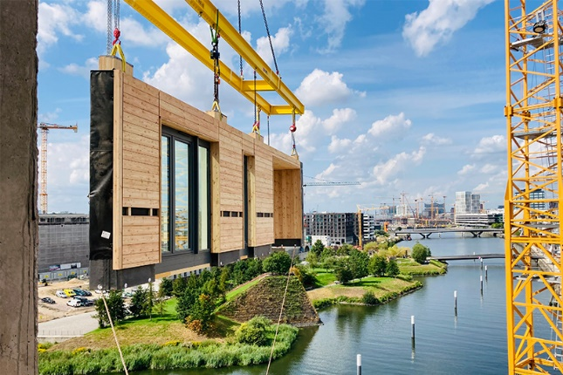

liebherr-ec-b-roots-hamburg-03.jpg  
Erste Hübe für den 370 EC-B 12 Fibre: Die Fassadenelemente wurden mit Hilfe einer Traverse angehoben. Die Bauteile waren oftmals verwinkelt, da Fenster und Loggien schon an die Fassade montiert waren. So konnte ein Geschoss in circa drei Wochen montiert werden.   
Foto: GARBE Immobilien-Projekte

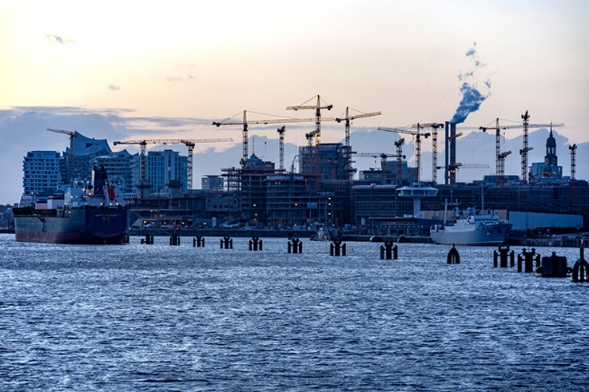

liebherr-ec-b-roots-hamburg-04.jpg  
Durch die Lage direkt am Wasser liegt das Hamburger Hafenquartier in einem Sturmflut-gefährdeten Bereich. Ein umfangreicher Hochwasserschutz soll die Schäden minimieren.

Kontakt

Astrid Kuzia  
Communication Specialist  
Telefon: +49 7351 / 41 – 4044  
E-Mail: astrid.kuzia@liebherr.com

Veröffentlicht von

Liebherr-Werk Biberach GmbH   
Biberach / Deutschland   
www.liebherr.com